**MANUAL WEB.**

**Link de Ingreso**

En el siguiente link se encuentra desplegada la web para visualización general y pruebas de funcionamiento y maquetación

<http://onp.areadepublicidad.com/#/Inicio>

**Menú de Navegación**

Se encuentra en la parte superior de las vistas y este nos ayuda a navegar entre las paginas existentes de la pagina



Consta de 4 paginas internas

* Inicio
* ONP Fácil
* Datos Abiertos
* Publicaciones

Contas de 1 link externo

* ONP Virtual

**Área de Contenido**

Muestra toda la información existente para el usuario.

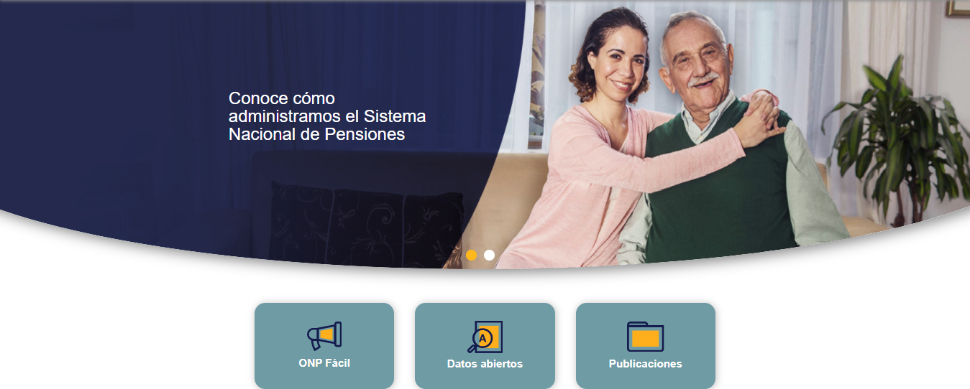

**Área de Pie de Página.**

Se encuentra en el área inferior de todas las paginas, esta dividido en tres secciones

1. **Sección** 1: Logo de la ONP, numero de contacto y página oficial.
2. **Sección 2:** Menú rápido de navegación**.**
3. **Sección 3:** Link ONP Virtual y redes sociales



**Página de Inicio**

Inicio de la Web de la ONP Datos y se accede a ella presionando sobre el botón **Inicio** según lo muestra la imagen.

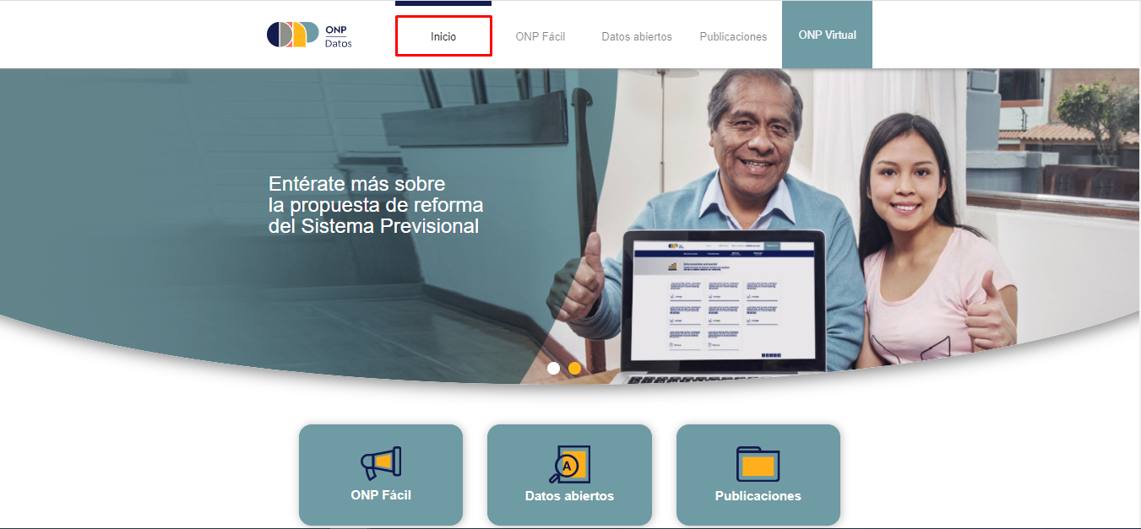

**Página de ONP Fácil**

Página 2 de la Web ONP Datos se accede a ella presionando sobre el botón **ONP Fácil** según lo muestra la imagen.

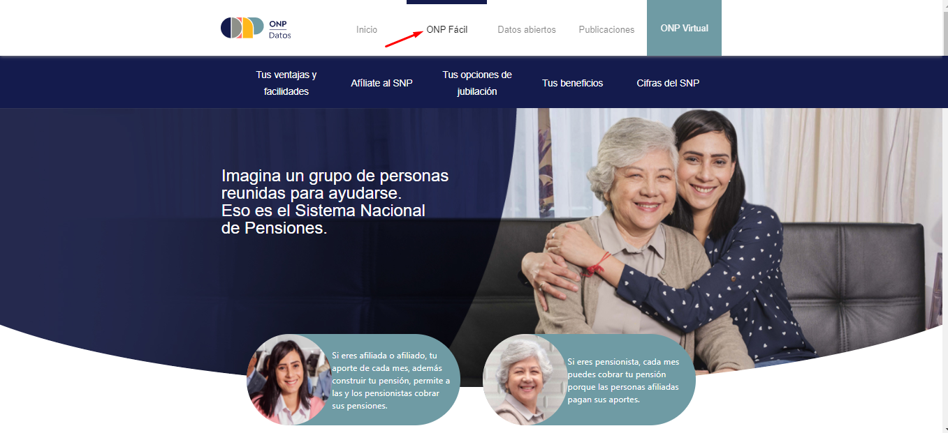

**Página Datos Abiertos**

Página 3 de la Web ONP Datos se accede a ella presionando sobre el botón **Datos Abiertos** según lo muestra la imagen.

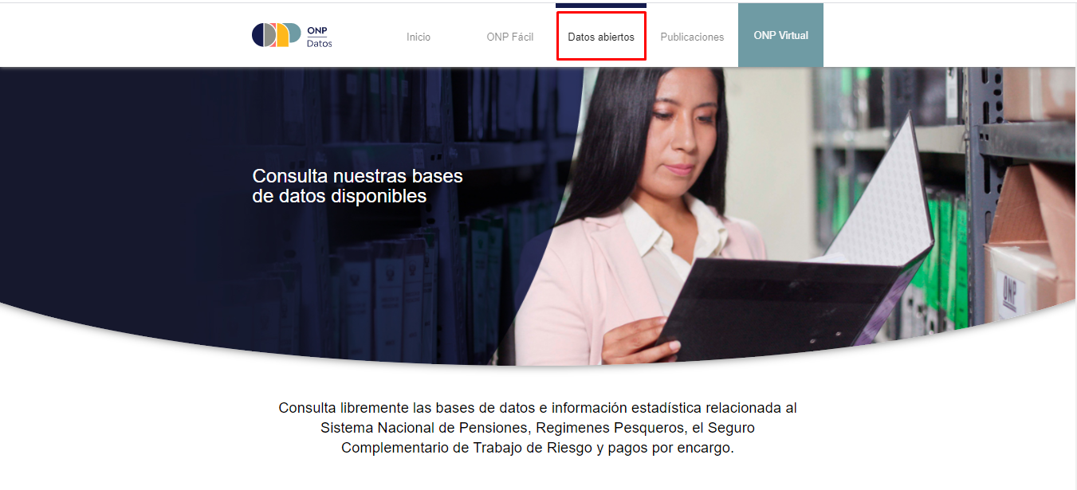

**Pagina Publicaciones**

